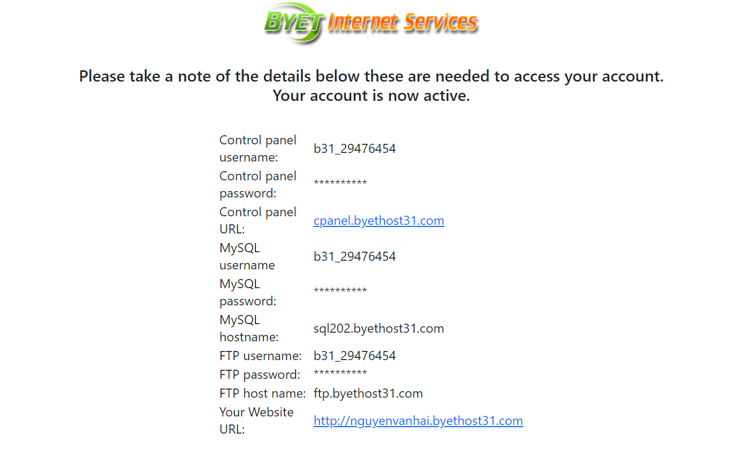

Hot Key:

| **Phím tắt** | **Chức năng** |
| --- | --- |
| Ctrl + C | Copy (nếu không có vùng chọn thì sẽ copy cả dòng) |
| Ctrl + X | Cut (nếu không có vùng chọn thì sẽ cut cả dòng) |
| Ctrl + V | Paste đoạn đã cut/copy vào vị trí con trỏ |
| Ctrl + L | Chọn (bôi đen) dòng hiện tại |
| Ctrl + / | Comment dòng hiện tại hoặc vùng chọn |
| Ctrl + K Ctrl + C | Thêm dòng comment mới |
| Ctrl + K Ctrl + U | Xóa comment (tương tự vs Ctrl + / lần 2) |
| Ctrl + Z | Undo (hoàn tác) |
| Ctrl + ] hoặc Tab | Lùi đầu dòng (indent) |
| Ctrl + [ hoặc Shift + Tab | Ngược lại với command trên |
| Ctrl + Home | Chuyển con trỏ đến đầu file |
| Ctrl + End | Chuyển con trỏ đến cuối file |
| Home | Chuyển con trỏ đến đầu dòng |
| End | Chuyển con trỏ đến cuối dòng |
| Ctrl + Shift + Z hoặc Ctrl + Y | Redo (ngược vs Undo, mình cũng ko biết tiếng Việt gọi là gì ) |
| Ctrl + Shift + K | Xóa dòng con trỏ đang đứng |
| Ctrl + Shift + Enter | Thêm 1 dòng trống phía trên dòng hiện tại |
| Alt + ↑ | Chuyển dòng hiện tại lên trên 1 dòng |
| Alt + ↓ | Chuyển dòng hiện tại xuống dưới 1 dòng |
| Shift + Alt + ↑ | Copy dòng hiện tại và paste lên trên 1 dòng |
| Shift + Alt + ↓ | Copy dòng hiện tại và paste xuống dưới 1 dòng |
| Ctrl + Alt + ↑ | Thêm 1 con trỏ lên dòng bên trên (type đồng thời nhiều dòng) |
| Ctrl + Alt + ↓ | Thêm 1 con trỏ xuống dòng bên dưới (type đồng thời nhiều dòng) |

* [**Rich Languages Editing**](https://code.visualstudio.com/docs/getstarted/keybindings#_rich-languages-editing)

| **Phím tắt** | **Chức năng** |
| --- | --- |
| Ctrl + Space | Mở list gợi ý |
| Shift + Alt + F | Định dạng lại file (theo ngôn ngữ lập trình) |
| F12 | Go to Definition (di chuyển tới nơi định nghĩa function đó) |
| Ctrl + K Ctrl + X | Xóa các khoảng trắng (space) thừa (cái này giờ chắc ít dùng vì có thể settings tự động xóa space khi lưu file rồi) |
| Ctrl + K M | Đổi ngôn ngữ lập trình (*) |

* [**Navigation**](https://code.visualstudio.com/docs/getstarted/keybindings#_navigation)

| **Phím tắt** | **Chức năng** |
| --- | --- |
| Ctrl + P | Tìm kiếm và mở nhanh file |
| Ctrl + G | Di chuyển đến dòng |
| Ctrl + Shift + P hoặc F1 | Hiển thị list commands |
| Ctrl + Shift + O | Đi đến phần Symbol |
| Ctrl + Shift + M | Mở phần Problems (**) |
| Ctrl + Shift + ` | Mở Terminal |
| F8 | Di chuyển đến chỗ Error/Warning kế tiếp |
| Shift + F8 | Di chuyển đến chỗ Error/Warning trước đó |

* [**Editor/Window Management**](https://code.visualstudio.com/docs/getstarted/keybindings#_editorwindow-management)

| **Phím tắt** | **Chức năng** |
| --- | --- |
| Ctrl + Shift + N | Mở cửa sổ mới |
| Ctrl + W | Đóng cửa sổ hiện tại |
| Ctrl + \ | Chia nhóm màn hình editor (***) |
| Ctrl + 1/2/3 | Di chuyển con trỏ đến nhóm thứ 1/2/3 (sau khi đã chia màn hình bằng command trên) |
| Ctrl + Shift + PageUp | Chuyển file (trong cùng 1 nhóm) sang bên trái |
| Ctrl + Shift + PageDown | Chuyển file (trong cùng 1 nhóm) sang bên phải |
| Ctrl + K ← | Chuyển nhóm sang bên trái |
| Ctrl + K → | Chuyển nhóm sang bên phải |
| Ctrl + Alt + → | Chuyển file sang nhóm bên phải |
| Ctrl + Alt + ← | Chuyển file sang nhóm bên trái |

* [**File Management**](https://code.visualstudio.com/docs/getstarted/keybindings#_file-management)

| **Phím tắt** | **Chức năng** |
| --- | --- |
| Ctrl + N | Mở File mới |
| Ctrl + O | Mở File cũ |
| Ctrl + S | Lưu file hiện tại |
| Ctrl + Shift + S | Lưu file với tên/định dạng khác (Save As) |
| Ctrl + F4 | Đóng editor |
| Ctrl + Shift + T | Mở lại editor vừa đóng |
| Ctrl + K P | Copy đường dẫn của file hiện tại |

* [**Display**](https://code.visualstudio.com/docs/getstarted/keybindings#_display)

| **Phím tắt** | **Chức năng** |
| --- | --- |
| F11 | Hiển thị toàn màn hình |
| Ctrl + K Z | Bật chế đổ Zen Mode (****) |
| Escape Escape (2 lần escape) | Thoát chế độ Zen Mode |
| Ctrl + = | Zoom In |
| Ctrl + - | Zoom Out |
| Ctrl + Numpad 0 (số 0 bên bàn phím mở rộng bên phải) | Hiển thị toàn màn hình |
| Ctrl + B | Ẩn/hiện sidebar bên trái |
| Ctrl + Shift + E | Mở File Explorer bên sidebar |
| Ctrl + Shift + F | Mở Search bên sidebar (**search toàn bộ workspace**) |
| Ctrl + Shift + G | Mở Source Control bên sidebar |
| Ctrl + Shift + D | Mở Debug bên sidebar |
| Ctrl + Shift + X | Mở Extension bên sidebar |

* [**Search**](https://code.visualstudio.com/docs/getstarted/keybindings#_search)

| **Phím tắt** | **Chức năng** |
| --- | --- |
| Ctrl + F | Mở phần tìm kiếm (**search file hiện tại**) |
| Ctrl + H | Mở phần tìm kiếm và thay thế (**search file hiện tại**) |
| Ctrl + Alt + Enter | Thay thế tất cả những phần đã tìm thấy |
| F4 | Di chuyển con trỏ đến kết quả tìm kiếm trùng khớp tiếp theo (**search toàn bộ workspace**) |
| F3 | Di chuyển con trỏ đến kết quả tìm kiếm trùng khớp tiếp theo (**search file hiện tại**) |
| Shift + F4 | Di chuyển con trỏ đến kết quả tìm kiếm trùng khớp trước đó (**search toàn bộ workspace**) |
| Shift + F3 | Di chuyển con trỏ đến kết quả tìm kiếm trùng khớp trước đó (**search file hiện tại**) |

* [**Preferences**](https://code.visualstudio.com/docs/getstarted/keybindings#_preferences)

| **Phím tắt** | **Chức năng** |
| --- | --- |
| Ctrl + , | Mở trang settings của VS Code |
| Ctrl + K Ctrl + S | Mở trang phím tắt của VS Code |
| Ctrl + K Ctrl + T | Lựa chọn theme cho VS Code |